NÁVOD K INSTALACI A POUŽITÍ

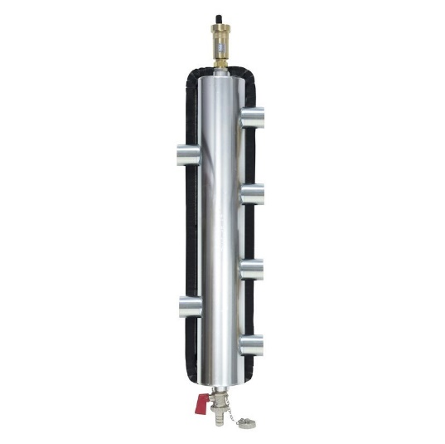Termohydraulický rozdělovač

BLH 850 (anuloid)

Afriso spol. s r.o.

Komerční 520

251 01 Nupaky

+420 272 953 636

[info@afriso.cz](mailto:info@afriso.cz)



Upozornění

Tento manuál je k dispozici na webových stránkách [www.afriso.cz](http://www.afriso.cz).

Varování



Instalaci, uvedení do provozu, provoz a demontáž BLH nízkoztrátového směšovače smí provádět pouze kvalifikovaný a vyškolený personál.

Změny a úpravy prováděné neoprávněnými osobami mohou být nebezpečné a jsou z bezpečnostních důvodů zakázány.

Aplikace

Termohydraulický rozdělovač BLH se používá k oddělení hydraulických topných okruhů v souladu s PN-EN 12828. Rozdělovač zajišťuje oddělení obvodů se zdrojem tepla a topných okruhů. Tímto oddělením instalace je možné zajistit vyrovnané průtoky pro provoz oběhových čerpadel. Tím je zajištěn plynulý provoz instalace a zdroje tepla v případě odstavení některých tepelných přijímačů a také je prodloužena životnost oběhových čerpadel. Struktuře a vlastnosti rozdělovače také pomáhají při odvzdušňování a oddělování nečistot, které lze odstranit pomocí vypouštěcího ventilu. Další funkcí může být zvýšení teploty vody vracející se do zdroje tepla.

Popis

Termohydraulický rozdělovač BLH 850 se skládá z pozinkovaného ocelového těla, dvoudílné tepelné izolace (EPP), automatického odvzdušňovacího ventilu s montážním ventilem a vypouštěcího ventilu KFE. Termohydraulický rozdělovač BLH 850 je vybavena vnitřními závity G1". Na jedné straně rozdělovače jsou dva výstupy pro topné okruhy, které lze také použít pro připojení dvou zdrojů tepla. Automatický odvzdušňovací ventil a vypouštěcí ventil by měly být našroubovány do vnitřních závitů G½". Pokud není použito žádné další vybavení, otvory by měly být ucpány zástrčkou G½".

Konstrukce

Vypouštěcí ventil KFE

Tělo rozdělovače

Dvoudílná tepelná izolace

Automatický odvzdušňovací ventil

Montáž

Před instalací rozdělovače systém důkladně propláchněte, věnujte zvláštní pozornost odstranění zbytků po pájení, řezání trubek atd. Také doporučujeme v instalaci použít vhodné filtry.

Rozdělovač namontujte svisle přímo na potrubí instalace podle aplikačního schématu (obr. 1. nebo obr. 2) pomocí vnitřních závitů G1". V prvním případě (obr. 1.) připojte zdroj tepla k jednomu páru konektorů a na druhé straně připojte topné okruhy pomocí dvou párů konektorů. V druhém případě (obr. 2) na straně se dvěma páry připojení připojte dva zdroje tepla a na straně s jedním párem připojte výstup do topného okruhu instalace. Poté našroubujte automatický odvzdušňovací ventil do horního připojení G½" a vypouštěcí ventil KFE do spodního připojení G½". Nevyužité otvory musí být ucpány zátkami.

Schémata zapojení

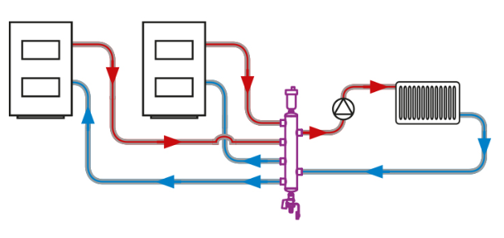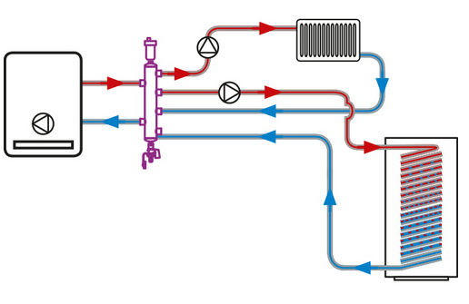

**Obr. 1** Dva topné okruhy

**Obr. 2** Dva zdroje tepla

Popis provozu (příklad dvou topných okruhů)

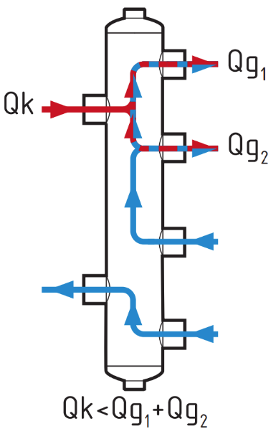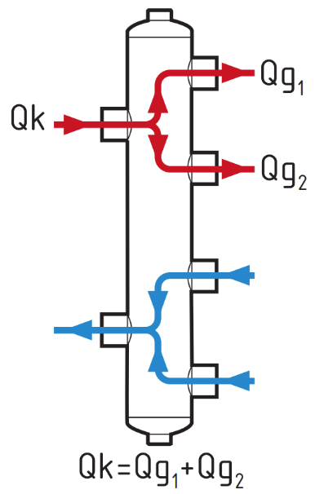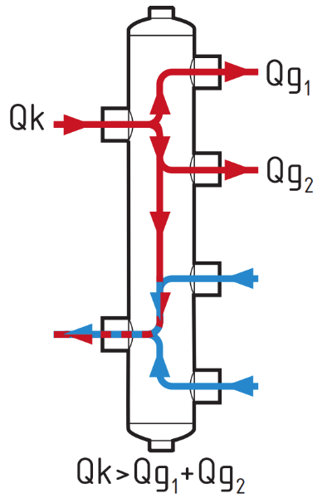

**Situace III**

Součet toků topného média topných okruzích systému (Qg) je větší než průtok topného média v okruhu tepelného zdroje (Qk). Část studeného média ze zpátečky systému je smíchávána s horkým médiem ze zdroje tepla, čímž se snižuje teplota média dodávaného do systému.

**Situace II**

Součet toků topného média v topných okruzích systému (Qg) je nižší než průtok topného média v okruhu tepelného zdroje (Qk). Část ohřátého média z kotle se smísí s ochlazeným médiem vracejícím se z topného systému, čímž se zvýší teplota média vracejícího se do zdroje tepla.

**Situace I**

Součet toků topného média v topných okruzích systému (Qg) se rovná průtoku topného média v okruhu tepelného zdroje (Qk). V rozdělovači se nemísí tok topného a vracejícího se média z instalace.

Technické specifikace

**Parametr/část Hodnota/popis**

Průtok Max 4,0 m3/h

Výkon Max 70 kW při ∆T = 15 K

Nominální tlak sestavy PN10

Pracovní teplota sestavy Max 90 °C

Nominální tlak rozdělovače PN16

(bez příslušenství)

Pracovní teplota rozdělovače Max 110 °C

(bez příslušenství a izolace)

Obsah glykolu Max 50 %

**Materiál**

Materiál rozdělovače Pozinkovaná ocel

Tloušťka zinkové vrstvy Min 8 μm

Izolace Polypropylen EPP

**Připojení**

Připojení do instalace GW G1"

Připojení příslušenství GW G½"

Automatický odvzdušňovací ventil G⅜" s montážním ventilem R½"

Vypouštěcí ventil KFE Niklovaný, G½"

Údržba

Pravidelně kontrolujte těsnost spojů a stav automatického odvzdušňovacího ventilu, zda není znečištěný. Doporučujeme pravidelně používat vypouštěcí ventil KFE k odstranění všech nečistot oddělených ze systému.

Prohlášení a certifikáty

Na výrobek se vztahuje směrnice o tlakových zařízeních 2014/68/EU a v souladu s čl. 4.3 (uznávaná inženýrská praxe) nemá označení CE. Výrobek je označen značkou B v souladu s národními předpisy.

Likvidace

1. Demontujte zařízení

2. V zájmu ochrany životního prostředí není dovoleno likvidovat zařízení společně s netříděným domovním odpadem. Zařízení musí být doručeno na příslušné sběrné místo.

Vrácení zařízení

Před vrácením produktu se obraťte na [info@afriso.cz](mailto:info@afriso.cz).

Záruka

Výrobce poskytuje na zařízení záruku 36 měsíců od data zakoupení u AFRISO spol. s r.o.. Záruka zaniká v důsledku neoprávněných úprav nebo instalace, která je v rozporu s touto příručkou pro montáž a použití.

Autorská práva

Autorské právo na montážní a provozní návod patří společnosti AFRISO spol. s r.o.. Bez písemného souhlasu je zakázán dotisk, překlad a duplikace. Změna technických podrobností, ať už psaných, nebo ve formě obrázků, je zákonem zakázána. Vyhrazujeme si právo provádět změny bez předchozího upozornění.

Spokojenost zákazníka

Pro AFRISO spol. s r.o. je spokojenost zákazníků na prvním místě. Máte-li tedy jakékoli dotazy, návrhy nebo problémy s výrobkem, kontaktujte nás přes e-mail: [info@afriso.cz](mailto:info@afriso.cz) nebo telefonicky: +420 272 953 636.

Adresa

Adresy společností zastupujících skupinu AFRISO po celém světě lze nalézt na www.afriso.cz.